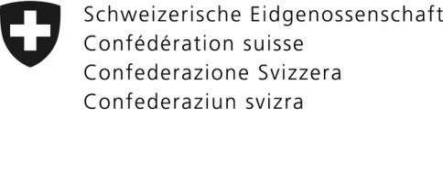 | Département fédéral des affaires étrangères DFAE
Berne, le 19 juin 2012

Réponse de la Suisse à la demande du Secrétariat de l’Organisation des Nations Unies relative à la mise en œuvre de la Résolution 66/160 « Convention internationale pour la protection de toutes les personnes contre les disparitions forcées »
Au cours de ces dernières années, le Conseil fédéral a accordé la priorité à la ratification des conventions des Nations Unies qu’il considère comme fondamentales pour la protection et la promotion des droits de l’homme dans le monde. La Convention internationale pour la protection de toutes les personnes contre les disparitions forcées (ci-après « Convention»), qui fait partie des principales conventions internationales en matière de protection des droits de l’homme, est un pas important vers une meilleure protection des personnes concernées par cette grave violation des droits de l’homme. Le Conseil fédéral avait donc salué l'adoption de la Convention en décembre 2006 et s'était engagé à entamer les travaux en vue de la signature et de la ratification. En conséquent la Suisse signait la Convention le 19 janvier 2011.
La procédure de ratification est actuellement en cours : Les offices fédéraux concernés sont en train d’examiner les répercussions que la Convention pourrait avoir sur le droit fédéral et cantonal. L’ouverture de la procédure de consultation auprès des milieux concernés en vue de la ratification est un des objectifs du Conseil fédéral pour l’année 2012.

